# Qu’est-ce que c’est ? :

Décoronaviseur est un jeu inspiré du classique « Démineur». Celui-ci se décline en 3 modes de jeu.

Revivez avec nostalgie l’expérience du démineur avec le mode normal.

Choisissez avec justesse chacun de vos coups afin de ne pas vous laissez submerger par le virus en mode Propagation !

Pour les plus téméraires mettez votre réflexion et votre sang froid à rude épreuve en affrontant quatre types de virus différents dans le mode Apocalypse !

## Mode normal

Le but du jeu est de révéler toutes les cases ne comportant pas de virus 

Une fois cet exploit réalisé la partie sera interrompue et votre temps sera ajouté au tableau des scores

Pour découvrir une case, utilisez le clic gauche sur celle de votre choix  3 cas possible peuvent désormais se produire :

-Vous avez cliquez sur un virus : Vous avez perdu. La prochaine partie se passera mieux.

-Vous cliquez sur une case sans virus à proximité d’un d’eux : La case se dévoile et un chiffre apparait pour vous informer du nombre de virus adjacent à cette case (Diagonale comprise)

Image

-Vous cliquez sur une case sans virus et toute les adjacentes sont vides: la case se révèlera vide ainsi que toute les cases vides adjacentes et cela sera répété jusqu’à ce que la zone vide soit délimitée par des chiffres.

Si vous pensez savoir où se trouve un des virus, utilisez le clic droit celui-ci fera apparaître un médecin  qui vous permettra de vous rappeler où se trouve le virus.

Exemple (voir image 1): Grâce aux indications données par les chiffres, le "1" en haut à droite permet de deviner qu'il y a un virus sur la seule case qui l'entoure : c’est donc sur cette case suspecte que nous avons déposé un médecin. Une fois celui-ci placé vous pouvez en déduire quelles cases proches sont susceptibles d’être infectée ou non grâce aux autres chiffres et ainsi petit à petit isolé tous les virus pour sauver le monde de cette épidémie.

Le compteur en haut à gauche indique le nombre de virus qu'il reste à trouver. Et celui de droite le temps utilisé

# Mode propagation

Le but ici est également d’isoler le virus, mais prenez garde, chaque coup que vous jouerez vous rapprochera d’une phase de propagation du virus, choisissez donc ceux-ci avec précaution…

Tous les XXX coup le virus se propage. Cela veut dire que des virus supplémentaires apparaitront.

Le fonctionnement est identique au mode classique.

# Mode apocalypse

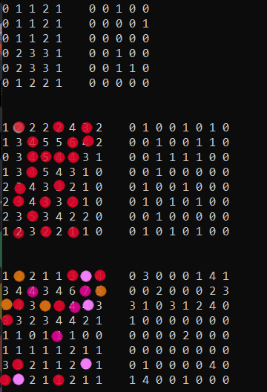 C’est la fin du monde le virus a muté sous différentes formes, vous êtes la seule personne capable de nous sauver. 4 types de virus existent désormais, tous ne sont pas mortel mais aucun n’est pour autant amical.

Le fonctionnement ne change pas mais à vous de faire les bons choix entre risques précipitations et urgences. La fin du monde n’attend pas.

Votre score final dépendra désormais non seulement du temps mais également du nombre de coup ; de plus chaque bombe non mortelle vous handicapera un peu plus.

Image 2

 Le virus léthal : Comme son nom l’indique il vous tuera et la partie sera perdue.

 Vague de propagation : Le beau temps et le non-respect du confinement signifient que le virus se propage, de nouveau virus apparaissent.

 Mutation du virus : sa composition est toute nouvelle le travail des chercheurs est alourdit par cette mutation, le temps est votre pire ennemi. Le timer augmente considérablement.

 Mutation du virus : Les personnes touchées sont encore plus malades, les médecins sont surchargé et doivent travailler encore plus. Le compteur de coup joué augmente considérablement.